IPT-SFP 14SC1-1310-1550-D

Функции:

* 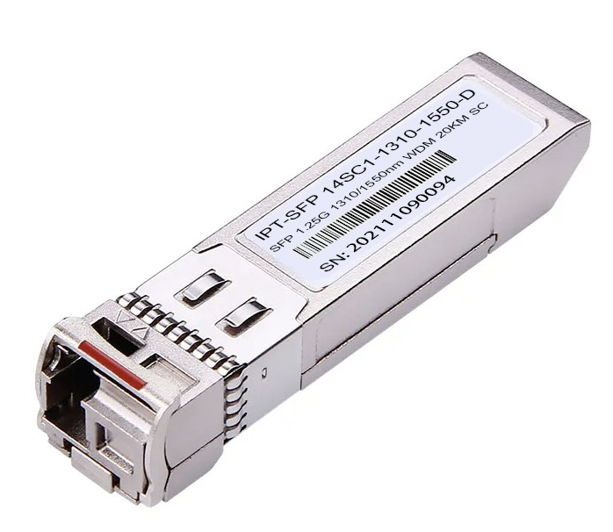До 1,25 Гбит/с
* Поддержка горячей замены
* Одно волокно LC/SC для двунаправленной передачи
* Длина волны(передающая) 1310нм
* Длина волны(принимающая) 1550нм
* Встроенные цифровые диагностические функции
* Тип волокна SMF, 9/125мкм
* Расстояние передачи данных 20км
* Питание +3.3В
* Диапазон температур: от 0°C до 70°C
* Низкий уровень электромагнитных помех, защита от электрического разряда
* Соответствие требованиям RoHS, отсутствия свинца

Описание:

IPT-SFP 14SC1-1310-1550-D представляет собой высокопроизводительный и экономичный модуль, совместимый с интерфейсом LC/SC со встроенным WDM для двунаправленной последовательной оптической передачи данных. Этот модуль предназначен для одномодового одиночного волокна, работает на длине волны 1310/1550нм.

Секция передатчика включает в себя FP и микросхему драйвера с температурной компенсацией и схемой автоматического управления мощностью, что делает выходную мощность секции передатчика и коэффициент погашения стабильными при рабочей температуре.

Секция приемника включает в себя эффективный фотодиод InGaAs и трансимпеданс с АРУ для широкого динамического диапазона.

* **Электрические характеристики**

|  |  |  |  |  |  |
| --- | --- | --- | --- | --- | --- |
| **Параметр** | **Обозначение** | **Мин.** | **Среднее** | **Макс.** | **Единица измерения** |
| Напряжение | Vcc | 3.0 | 3.3 | 3.6 | V |
| Ток | Icc |  |  | 170 | mA |
| Пусковой ток | Isurge |  |  | Icc+30 | mA |
| Максимальная мощность | Pmax |  |  | 1.0 | mW |
| **Transmitter/Передающая часть:** | | | | | |
| Входное дифференциальное сопротивление | Rin | 90 | 100 | 110 |  |
| Несимметричный ввод данных | Vin PP | 200 |  | 1200 | mVp-p |
| Напряжение отключения | VD | Vcc-1.3 |  | Vcc | V |
| Напряжение включения | VEN | Vee |  | Vee+ 0.8 | V |
| Время отключения | Tdessert |  |  | 10 | us |
| **Receiver/Принимающая часть:** | | | | | |
| Несимметричный выход данных | Vout,pp | 300 |  | 800 | mv |
| Время нарастания выходных данных | tr |  |  | 150 | ps |
| Время спада вывода данных | tf |  |  | 150 | ps |
| Ошибка LOS | Vlosfault | Vcc-0.5 |  | VCC_host | V |
| Норма LOS | Vlos norm | Vee |  | Vee+0.5 | V |
| Отказ от источника питания | PSR | 100 |  |  | mVpp |
| Вклад детерминированного джиттера | RXΔDJ |  |  | 51.7 | ps |
| Общий вклад джиттера | RXΔTJ |  |  | 122.4 | ps |

* **Оптические параметры**

|  |  |  |  |  |  |
| --- | --- | --- | --- | --- | --- |
| **Параметр** | **Обозначение** | **Мин.** | **Среднее** | **Макс.** | **Единица измерения** |
| **Transmitter/Передающая часть:** | | | | | |
| Длина волны | λc | 1260 | 1310 | 1350 | nm |
| Спектральная ширина | σ |  |  | 4 | nm |
| Оптическая выходная мощность | Pout | -9 |  | -3 | dBm |
| Оптическое время нарастания/спада | tr / tf |  |  | 160 | ps |
| Коэффициент вымирания | ER | 14 |  |  | dB |
| Вклад детерминированного джиттера | TXΔDJ |  |  | 56.5 | ps |
| Общий вклад джиттера | TXΔTJ |  |  | 119 | ps |
| Глаз-диаграммы | Соответствует спецификации IEEE 802.3 | | | | |
| Шум относительной интенсивности | RIN |  |  | -120 | dB/Hz |
| **Receiver/Принимающая часть** | | | | | |
| Длина волны | ● | 1530 | 1550 | 1570 | nm |
| Перегрузка приемника | Pol |  |  | -1 | dBm |
| Чувствительность | Sen |  |  | -24 | dBm |
| Подтверждение RX_LOS | LOS A | -36 |  |  | dBm |
| Отмена RX_LOS | LOS D |  |  | -26 | dBm |
| Гистерезис RX_LOS | LOS H | 0.5 |  |  | dB |
| **Основные** | | | | | |
| Скорость передачи данных | BR |  | 1.25 |  | Gb/s |
| Частота битовых ошибок | BER |  |  | 10-12 |  |
| Максимальная поддерживаемая длина канала на 9/125 мкм SMF@155M | LMAX |  | 10 |  | km |
| Общий системный бюджет | LB | 14 |  |  | dB |

* **Назначение контактов**



**Схема номеров и названий контактов блока разъемов главной платы**

* **Описание контактов**

|  |  |  |
| --- | --- | --- |
| **Номер** | **Имя** | **Назначение** |
| **1** | VeeT | Земля передатчика (общая с землей приемника) |
| **2** | TX Fault | Индикация неисправности передатчика |
| **3** | TX Disable | Отключение передатчика |
| **4** | MOD-DEF2 | SDA последовательный сигнал передачи данных |
| **5** | MOD-DEF1 | SCL последовательный синхронный сигнал |
| **6** | MOD-DEF0 | Индикация наличия трансивера |
| **7** | Rate Select | Не используется |
| **8** | LOS | Потеря сигнала |
| **9** | VeeR | Земля приемника (общая с землей передатчика) |
| **10** | VeeR | Земля приемника (общая с землей передатчика) |
| **11** | VeeR | Земля приемника (общая с землей передатчика) |
| **12** | RD- | Инвертированный вывод полученных данных |
| **13** | RD+ | Вывод полученных данных |
| **14** | VeeR | Земля приемника (общая с землей передатчика) |
| **15** | VccR | Питание приемника |
| **16** | VccT | Питание передатчика |
| **17** | VeeT | Земля передатчика (общая с землей приемника) |
| **18** | TD+ | Вход для передачи данных |
| **19** | TD- | Инвертированный вход для передачи данных |
| **20** | VeeT | Земля передатчика (общая с землей приемника) |

* **Рекомендуемая схема:**



**Рекомендуемая схема хоста SFP** 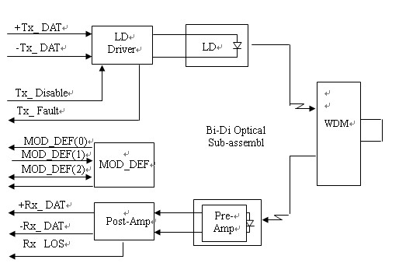

**Блок-схема**

* **Структура:**

